山东岱岳制盐有限公司
石膏煅烧处理车间出料螺旋及出料吨包机
项目

询比价文件

项目编号：SCB-2024022

山东岱岳制盐有限公司
2024年3月5日

根据生产需要，现就山东岱岳制盐有限公司石膏煅烧处理车间出料螺旋及出料吨包机建设项目进行询比价招标，欢迎有施工能力以及施工经验的单位参与投标。
- 招标项目及标准要求：
1、项目名称：山东岱岳制盐有限公司石膏煅烧处理车间出料螺旋及成品料仓吨包机建设项目。
2、项目地点：山东岱岳制盐有限公司石膏煅烧处理车间。
3、项目内容：
3.1 需要在成品料仓下部新安装出料螺旋及成品料仓吨包机，为交钥匙工程；
3.2 石膏煅烧处理车间出料螺旋建设安装具体施工内容如下：
3.2.1 在成品料仓南侧安装，出料螺旋总长约7米；出料口离地高度约5.2米，出料口距罐体长度约3米；螺旋与水平线夹角约30°；在出料口处至成品料仓顶部加装除尘管道与料仓顶部连通，除尘管道走向沿罐体布置；螺旋受力不能附加在成品料仓柱子上；
3.2.2 在成品料仓南侧安装平台，高度约5米，宽度约3米，长度6米，平台高度以出料口方便清理为准；平台上方加装护栏，护栏高度1.2米，要求平台具有四个支腿，平台受力不能附加在成品料仓柱子上；平台还需支撑出料螺旋的重量；以上尺寸为设想尺寸，具体尺寸需以投标方建设图纸为准。
3.2.3 材质要求为普通碳钢，刷两道防腐除锈漆；

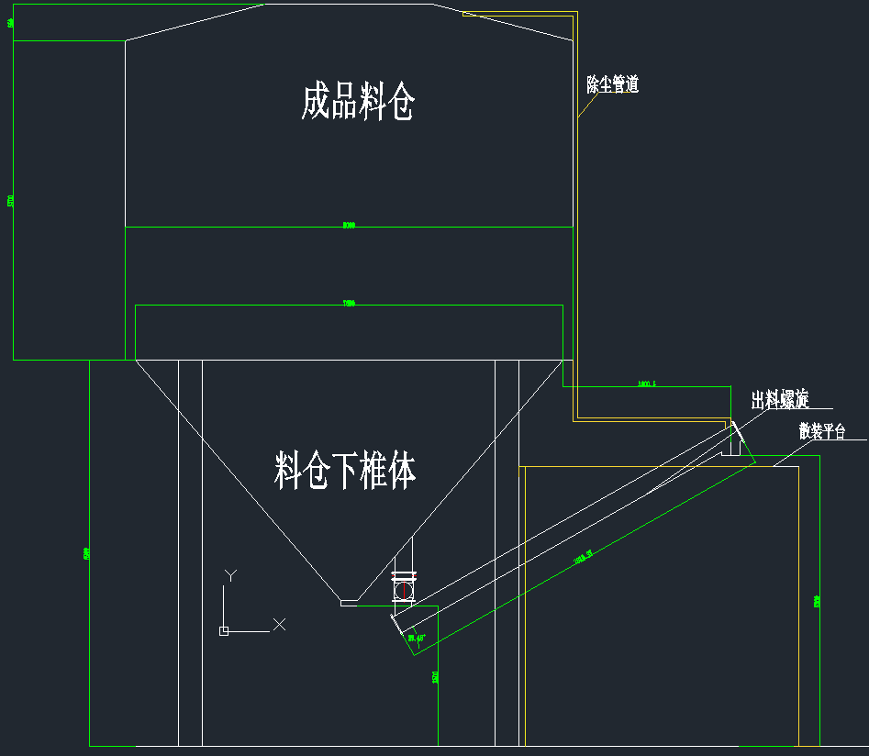
3.3石膏煅烧处理车间成品料仓吨袋包装机具体施工内容如下：
3.3.1 在成品料仓东侧开口，增加一个出料管道连接吨包机，安装吨袋包装机功能要求具备自动称重、自动升降、自动输送等功能，需包含输送电机、运输托盘、输送轨道、控制箱等但不仅限于以上内容；具体设备配置清单如下：
序号 | 名称 | 规格型号 | 数量 | 备注
1 | 吨包机本体 |  | 1套
2 | 称重架 |  | 1
3 | 支撑调节架 |  | 1
4 | 升降掉袋装置 |  | 1
5 | 称重控制系统 |  | 1
6 | 收尘装置接口 |  | 1
7 | 电控箱 |  | 1 | 配备PLC或中央处理器等作为自动控制单元
8 | 运输托盘 |  | 1 | 运输托盘能够自动输送外移，外移距离以现场实际需要，符合叉车操作要求
备注：以上内容施工量为预估量，建议投标方踏勘现场后自行组织。
3.3.2 吨包机技术参数：
- 加料范围为500～2000kg；
- 每小时产量大于等于24吨/小时；
- 气源 0.5-0.8MPa，耗气量4m³/h；
- 包装形式为吨袋式；
- 工作温度为-10℃-40℃；
- 吨包机电机要求为节能等级2级以上；
- 配电控柜要求完全防水，适用于室外安装；
3.4 因现场情况较为繁杂，投标方需踏勘现场并充分考虑后再进行报价，报价应包含施工所需的所有材料、人工、工具及安装等辅助施工设备；
4、工程承包范围：费用包含设备安装所需的所有材料、设计、制造、加工、吊车、运输、人工、安装、安全施工、保养、保险、税费、第三方审计及验收等一切费用，为交钥匙工程，费用一次性包死；
5、付款方式：
本工程无预付款，施工完成经验收合格后，付至审计金额的90%，同时开具13%全额增值税专用发票，正常使用6个月后付至审计金额的97%，余款3%为质保金，期满后无质量问题30个工作日内一次无息付清，付款方式为现汇或电子承兑支付；
6、其他要求：
6.1 因施工现场较为繁杂，以上施工量仅为预估量，建议投标方提前踏勘现场后再进行报价；
6.2 施工过程中，要服从招标方管理，按招标方现场提出的质量要求进行整改；
6.3 投标方需提供焊接作业人员及高空作业人员的资质证书，符合安全标准；
6.4 投标方负责该项目的调试及验收，直至设备能够满足招标方的要求正常运行。
二、施工技术要求：
1、工程质量符合相关专业国家标准。
2、执行国家、行业、山东省及泰安市现行标准、规范和规程。
三、 投标资格要求：
1、具有国内法人资格。
2、须具备有效的营业执照，人员、设备、资金等方面具有相应的施工能力，具备有效的营业执照、资质证书。
3、具有良好的商业信誉，投标方未被列入“信用中国”网站（www.creditchina.gov.cn)“失信被执行人”记录名单。
4、本次招标不接受联合体投标。
四、投标所需文件：
1、报价单；
2、公司营业执照复印件；
3、能证明投标方专业性的资质文件；
4、2个以上最近2年业绩合同；
5、法定代表人授权委托书；
6、提供“信用中国”的查询网页截图。
以上文件， 加盖公章，合并为一个文件，格式自拟；
- 投标及开标时间：
1、投标时间：截止至2024年3月7日上午9:00。
2、开标时间：2024年3月7日上午9:00。
六、投标及开标方式：
1、线上，登录山东岱岳制盐有限公司官网（www.sddyzy.com）查看招标文件；截止时间2024年3月7日上午9:00。
2、线下报专用报价邮箱：dyzyscb@163.com或现场递送纸质版投标文件（密封并盖章），截止时间2024年3月7日上午9:00。
3、开标地点：山东岱岳制盐有限公司新厂技术中心2楼会议室。
4、开标方式：满足招标方资质要求，根据投标文件中报价采用经评审最低价法确定中标单位。
5、有意投标的单位可提前与本公司生产管理部取得进一步的信息或技术交流。
七、 其 他：
1、施工工期：10日历天；
八、 联系方式：
联 系 人： 赵经理 13468019171 张经理 13705382602
王经理 15806780119
单位名称：山东岱岳制盐有限公司
单位地址：泰安市岱岳区大汶口石膏工业园

2024年3月5日

附表1：报价单
山东岱岳制盐有限公司
石膏煅烧处理车间出料螺旋及成品料仓吨包机建设项目报价单
报价单位：
项目名称： |  | 石膏煅烧处理车间出料螺旋及成品料仓吨包机建设项目
报价内容
序号 | 报价项目 |  | 单位 | 数量 | 总价 | 备注
1 | 石膏煅烧处理车间出料螺旋安装项目 |  | 宗 | 1
2 | 石膏煅烧处理车间成品料仓吨包机安装项目 |  | 宗 | 1
3
4
5
备注：以上报价包含施工所需的所有材料、人工、工具及安装等辅助施工设备。

施工单位（公章）：

年 月 日

附表二：

商务偏离表

项目名称： 石膏煅烧处理车间出料螺旋及成品料仓吨包机建设项目
序号 | 文件要求 | 响应文件响应情况 | 偏离情况
1
2
3
4
5
5
…
注：投标方可根据所报项目的商务条款、对照招标文件商务要求，在“偏离情况”栏注明“正偏离”“负偏离”或“无偏离”，偏离表随投标文件一同递交。

投标方名称（公章）：
法定代表人或其授权代表（签字）：
日期： 年 月 日

附表三：
技术偏离表

项目名称： 石膏煅烧处理车间出料螺旋及成品料仓吨包机建设项目
序号 | 文件要求 | 响应文件响应情况 | 偏离情况
1
2
3
4
5
5
…
注：投标方可根据所报项目的性能指标、对照招标文件技术要求，在“偏离情况”栏注明“正偏离”“负偏离”或者“无偏离”，偏离表随投标文件一同递交。

投标方名称（公章）：
法定代表人或其授权代表（签字）：
日期： 年 月 日

